Описание дистрибутива и БД WSG.

При установке программы WSG (при использовании стандартного средства установки WSGSetup) во время первоначального диалога с оператором определяется место расположения, как самой базы, так и набора файлов, содержащих данные по отдельным каналам для каждой станции. Обычно это D:\DataBase и D:\Data, но эти пути можно изменить по своему усмотрению.
Основная программа устанавливается в каталог C:\Program Files\WSG (который также можно изменить). Туда же помещаются все рабочие файлы:
- сведения об установке/удалении (файлы remove.*),
- контурные карты мира (файл map.pnt),
- вспомогательные библиотеки (файлы *.dll),
- заставка (файл Splash.bmp)
и - в соответствующие подкаталоги - годографы (подкаталог Phases), АЧХ (подкаталог Response), "рабочие листы" (подкаталог WorksSheet) для Процессора Обработки Сигналов (ПОС).
Для сохранения данных о замерах времен вступлений волновых форм в текстовых файлах создается подкаталог OUT.
Файл настройки программы WSG.ini помещается в системную директорию Windows (обычно Windows для Windows 9x/ME и WINNT для Windows NT/2000).
В каталоги D:\DataBase и D:\Data размещаются соответственно база данных в формате MS Access 97 файла (wsg.mdb) и демонстрационные данные событий.
В базе данных содержатся сведения более 100 сейсмических станций (координаты и сведения о каналах).
В каталоге WorksSheet содержится 2 файла - вариант worksheet для спектрального анализа двух фрагментов записи и их сравнения (speSspeN.wks) и описание его применения WS.txt (оно так же есть в документации).
В процессе установки создается так называемый "системный DSN" (Data Source Name) с именем WSG, описывающий настройку доступа к базе данных WSG через ODBC-драйвера. Для системы Windows, начиная с Windows 98, предварительной установки драйверов не требуется. Для Windows 95 требуется установка либо этих драйверов, либо пакета MS Office 97 обязательно с MS Access.
Если установка прошла нормально, файл базы данных wsg.mdb должен располагаться в каталоге D:\DataBase. В крайнем случае, найти путь до этого файл можно из файла настройки программы WSG.ini. В секции [DataBase] описан путь, где должен располагаться файл БД сразу после установки.
[DATABASE]
dir=d:\database

База данных WSG содержит информацию о сейсмических станциях, каналах регистрации сейсмических данных для каждой станции, сетях сейсмических станций, сведения о временах вступлений и параметрах сейсмических фаз, о рассчитанных параметрах очагов землетрясений, ссылки на файлы данных и на файлы амплитудно-чостотных характеристиках по каждому каналу, данные о калибровочных характеристиках каналов в форматах calib/calper, FAP и PAZ (SAC)..
Доступ до БД всех программ осуществляется через ODBC-драйвер, который позволяет абстрагироваться от конкретной реализации БД. Это позволяет реализовывать БД в соответствии с запросами и возможностями пользователей. В настоящее время (версия 4.8) опробована эксплуатация программного комплекса с вариантами БД на MS Access v2.0/6.0/7.0, MS SQL v7.0/2000, Oracle v7/8 (NT/Solaris 2.6), MySQL v3.23.
Структура базы данных WSG показана на рис.1.

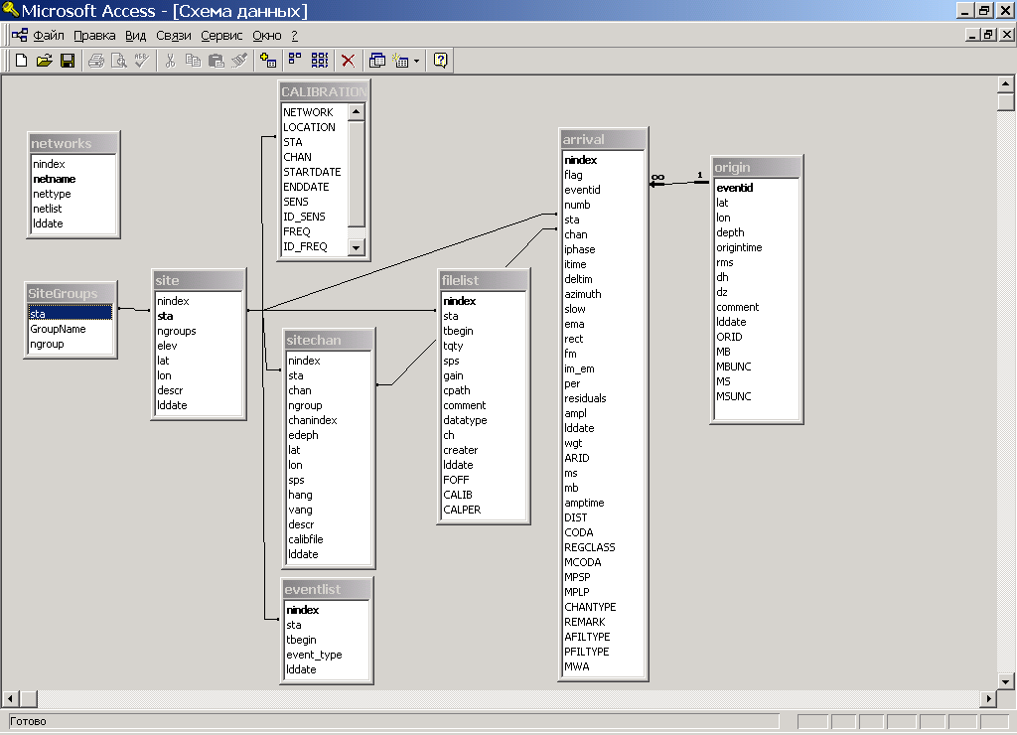
Рис.1 Схема БД WSG

База содержит следующие таблицы:
site - таблица описания сейсмических станций,
sitechan - таблица описания каналов для каждой станции,
networks - таблица описания сетей сейсмических станций,
filelist - таблица ссылок на файлы данных по каждому каналу,
eventlist - таблица флагов событий по каждой станции,
origin - таблица рассчитанных параметров событий,
arrival - таблица сведений о временах вступлений сейсмических волн и рассчитанных параметрах фаз,
CALIBRATION - таблица сведений о калибровочных характеристиках каналов в форматах calib/calper, FAP и PAZ (SAC).

Таблицы site и origin содержат уникальные ключи (sta и eventid соответственно). Для контроля целостности данных установлены следующие связи (в отношении «один - ко многим»):
- поле sta таблицы site - поле sta таблицы sitechan;
- поле sta таблицы site - поле sta таблицы filelist;
- поле sta таблицы site - поле sta таблицы eventlist;
- поле eventid таблицы origin - поле eventid таблицы arrival.

Типы данных, поддерживаемые WSG (поле datatype в таблице filelist):
0 - ascii (столбец значений сигнала в текстовом виде в формате E15.7),
1 - int (двухбайтовое знаковое целое число в формате IBM PC),
2 - long (четырехбайтовое знаковое целое число в формате IBM PC),
3 - float (четырехбайтовое число с плавающей запятой в формате IBM PC),
4 - double (восьмибайтовое число с плавающей запятой в формате IBM PC),
5 - unsigned short (двухбайтовое беззнаковое целое число в формате IBM PC).

WSG комплектуется набором телесейсмических годографов IASPEI91, а также региональных годографов Кавказа (Лебедевой-Левицкой) и Байкала (Голенецкого). В WSG можно добавить новый годограф путем внесения его описания в секцию [GODOGRAPH] файла WSG.ini, который находится в системной директории Windows. Пример секции [GODOGRAPH] в файле WSG.ini для 4-х вариантов годографов приведен ниже, где использованы следующие обозначения:

N# - номер активного годографа,
Total# - количество каталогов годографов,
DIR0,1- путь на каталог годографов номер 0,1 и т.д.,
NAME0,1- наименование годографа, которое отображается в меню программы.

********************************************
[GODOGRAPH]
N#=0
Total#=4
NAME0=Годограф IASPEI-91
DIR0=C:\Program Files\WSG\phases\iasp91
NAME1=Годограф Байкала (Голенецкий С.И.)
DIR1=C:\Program Files\WSG\phases\Baikal
NAME2=Годограф Лебедевой-Левицкой
DIR2=C:\Program Files\WSG\PHASES\Cau_Leb_Lev
*******************************************

Для каждого годографа создан свой отдельный каталог, в который помещаются файлы, имеющие название в соответствие с таблицей. Имена фаз и файлов должны быть одинаковы для всех годографов. Переключение годографов делается в меню WSG "Функции → Установки → Рабочие директории.
Файлы годографов представляют собой текстовые файлы, в которых каждая строка описывает позиционно зависимые параметры. Символы в строке, следующие за #, рассматриваются как комментарий. Первая строка - наименование фазы в виде комментария. Во второй строке задается количество таблиц глубин (первое число с начала строки), следующие строки - ряд глубин в километрах. Количество глубин должно равняться числу, заданному в первой строке. Далее аналогично задается таблица для дистанций, значения которых определены в градусах. Таким образом, описывается сетка по глубинам и расстоянию. Далее для каждой глубины идет массив времен пробега в секундах в зависимости от расстояния. Пример заполнения файла годографа приведен ниже.

***********************************************************************
# IASPEI travel-time table for phase: PKiKP
14 #Number of depth samples at the following depths (km):
0.00 15.00 35.00 50.00 75.00 100.00 150.00 200.00 250.00 300.00
400.00 500.00 600.00 700.00
32 #Number of distance samples at the following distances (deg):
0.00 5.00 10.00 15.00 20.00 25.00 30.00 35.00 40.00 45.00
50.00 55.00 60.00 65.00 70.00 75.00 80.00 85.00 90.00 95.00
100.00 105.00 110.00 115.00 120.00 125.00 130.00 135.00 140.00 145.00
150.00 155.00
# Travel time at depth = 0.00 km.
994.5978
994.8775
. . .
***********************************************************************

Исправление файлов годографов возможно любым текстовым редактором, но при редакции следует соблюдать осторожность и постараться не нарушить структуру файла, особенно количественное соотношение глубин, дистанций и времен пробега.
В каждом наборе годографов есть файл "phaselist", содержащий описание соответствия названий файлов и сейсмических фаз. Очередность расположения и список фаз в файле "phaselist" будет соответствовать очередности вывода их на экран и списку фаз в программе WSG. Очередность расположения фаз в файле "phaselist" можно изменить по вашему усмотрению - это можно сделать в любом текстовом редакторе - поменять строки местами.
Фрагмент файла "phaselist" для набора годографов IASP91:
***********************************************************************
P P
S S
PKP PKP
PP PP
PPP PPP
PcP P_cP
PcS P_cS
SKS SKS
SS SS
SSS SSS
ScP S_cP
ScS S_cS
LQ lq
LR LR
LRM LRM
Pn P_n
Pb P_b
Pg P_g
Sn S_n
Sb S_b
Sg S_g
Lg L_g
Rg R_g
pP _pP
pS _pS
sP _sP
sS _sS
Pdif Pdiff
PkiKP PKIKP
...................
sSKSac _sSKS(ac)
sSKSdf _sSKS(df)
***********************************************************************

Первая колонка описывает название фазы, а вторая – название файла с годографом данной волны.
Формат названий – произвольный, разделитель – табуляция.

В случае отсутствия в каталоге с набором годографов файла "phaselist" программа считывает встроенный список фаз, содержащий определенное количество фаз волновых форм - MAXPHASES = 52 - с зарезервированными именами, список которых приведен ниже (phases_name). В список фаз также включены 8 вспомогательных фаз без годографов «tx», «Sx», «Unk», «_», «N», «I», «E», «Tk».

Список фаз:
"P","S","PKiKP","PKPdf","Pn","Pg","Sn","Sg","LQ","LR","LRM","Lg","Rg","PKKPab","PKKPbc",
"PKKPdf","PKPPKP",”PKP”,"PKPab","PKPbc","PP","PPP","PPS","PS","Pb","PcP","PcS","pPKiKP",
"pPKP","SKKS","SKKSac","SKKSdf","SKPab","SKPdf","SKSac","SKSdf","SP","SPP","SS","SSS",
"Sb","ScP","ScS","pP","pS","sP","sS","sPcP","sPKSab","sPKSbc","sPKSdf","sPKKPdf".

Каждому наименованию фазы ставится в соответствие предопределенное имя файла, в котором содержится годограф соответствующей фазы в выше описанном формате. Список имен файлов приведен ниже (phases_file_name). Файлы годографов считываются из того набора, который выбран в диалоговом окне «Установки», вызванном из меню WSG "Функции → Установки → Рабочие директории.

Список файлов с годографами:
"P","S","pkikp","PKP(df)","P_n","P_g","S_n","S_g","LQ","LR","LRM","L_g","R_g","PKKP(ab)",
"PKKP(bc)","PKKP(df)","PKPPKP",”PKP”,"PKP(ab)","PKP(bc)","PP","PPP","PPS","PS","P_b",
"P_cP","P_cS","_pPKIKP","_ppkp","SKKS","SKKS(ac)","SKKS(df)","SKP(ab)","SKP(df)","SKS(ac)",
"SKS(df)","SP","SPP","SS","SSS","S_b","S_cP","S_cS","_pP","_pS","_sP","_sS","_sP_cP",
"_sPKS(ab)","_sPKS(bc)","_sPKS(df)","_sPKKP(df)".

